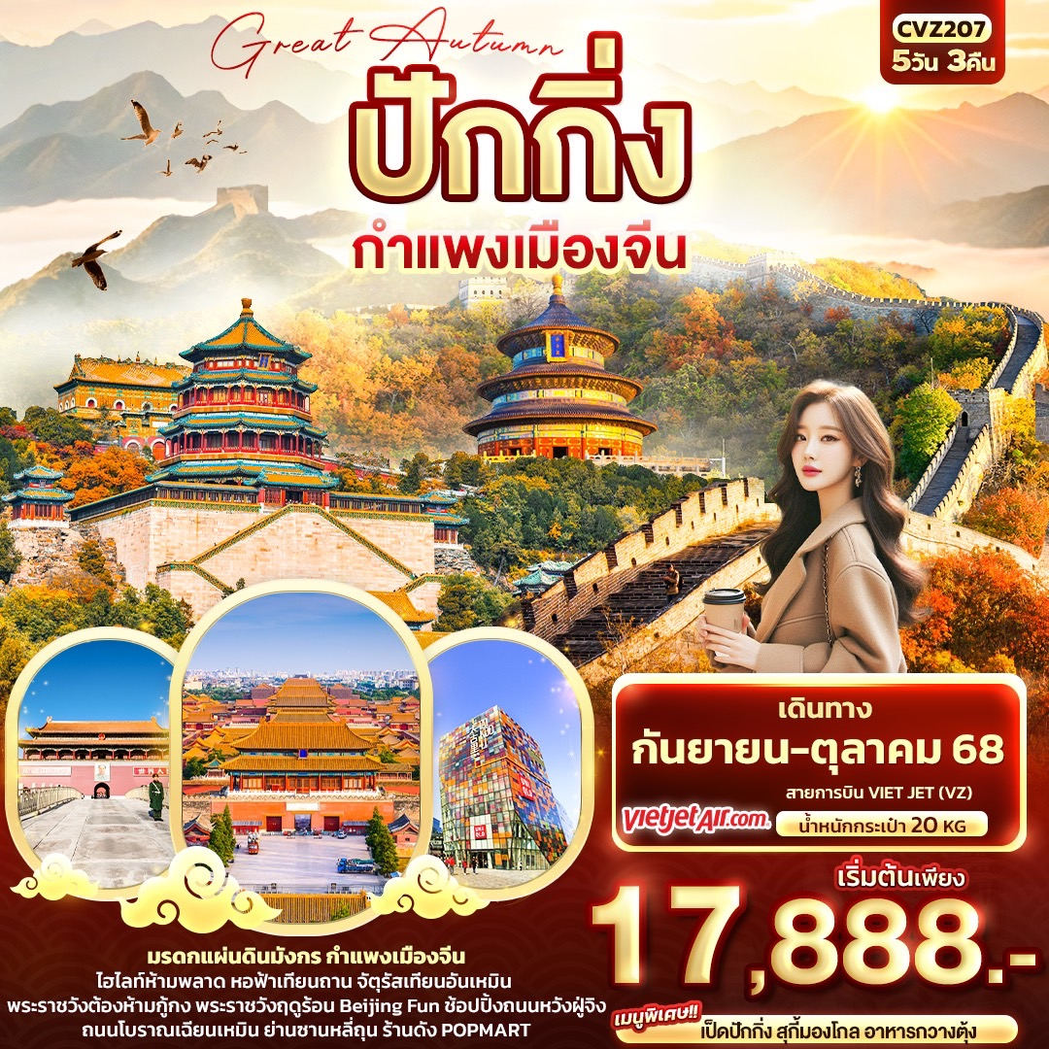



**◼ FLIGHT:**



**BKK PKX PKX BKK**

**เที่ยวบิน เวลาออก เวลาถึง**

**VZ3718**

**19.25**

**01.00+1**

**เที่ยวบิน เวลาออก เวลาถึง**

**VZ3719**

**02.15**

**06.00**

**CVZ207 Great Autumn ปักกิ่ง กำแพงเมืองจีน 5วัน 3คืน**

**มรดกแผ่นดินมังกร กำแพงเมืองจีน**  
ไฮไลท์ห้ามพลาด หอฟ้าเทียนถาน จัตุรัสเทียนอันเหมิน

พระราชวังต้องห้ามกู้กง พระราชวังฤดูร้อน Beijing Fun

ช้อปปิ้งถนนหวังฝู่จิง ถนนโบราณเฉียนเหมิน

ย่านซานหลี่ถุน ร้านดัง POPMART



**เมนูพิเศษ! เป็ดปักกิ่ง สุกี้มองโกล อาหารกวางตุ้ง**

|  |  |  |  |  |  |
| --- | --- | --- | --- | --- | --- |
| **วันที่** | **โปรแกรมท่องเที่ยว** | **เช้า** | **เที่ยง** | **เย็น** | **โรงแรม** |
| **1** | ท่าอากาศยานนานาชาติสุวรรณภูมิ  **VZ3718 BKK-PKX 19.25**-**01.00+1** |  |  |  |  |
| **2** | ท่าอากาศยานนานาชาติปักกิ่งต้าซิง - กรุงปักกิ่ง – เข้าสู่ที่พัก - ถนนโบราณเฉียนเหมิน – Beijing Fun - จัตุรัสเทียนอัน เหมิน – พระราชวังต้องห้ามกู้กง – ถนนหวังฝู่จิง+ POP MART+เมืองโบราณใต้ดินหวังฝู่จิง | 🍽 | 🍽 | 🍽 | Beijing Jinglin Hotel  หรือระดับใกล้เคียงกัน  ------------------  Beijing Jinglin Hotel  หรือระดับใกล้เคียงกัน |
| **3** | ร้านไข่มุก - หอฟ้าเทียนถาน - ร้านบัวหิมะ- กำแพงเมืองจีน (ด่านจวียงกวน) - ผ่านชมสนามกีฬารังนก | 🍽 | 🍽 | 🍽 | Beijing Jinglin Hotel  หรือระดับใกล้เคียงกันกัน |
| **4** | พระราชวังฤดูร้อน - ร้านหยก – ย่านซานหลี่ถุน - ท่าอากาศยานนานาชาติปักกิ่งต้าซิง | 🍽 | 🍽 | 🍽 |  |
| **5** | ท่าอากาศยานนานาชาติปักกิ่งต้าซิง – ท่าอากาศยานนานาชาติสุวรรณภูมิ ประเทศไทย  **VZ3719 PKX-BKK** **02.15-06.00** |  |  |  |  |

เดินทางโดยสายการบิน **Vietjet Air (VZ)** น้ำหนักสัมภาระโหลดใต้ท้องเครื่อง **20 Kg.** / CARRY ON **7 Kg**

|  |  |  |  |  |  |
| --- | --- | --- | --- | --- | --- |
| วันเดินทาง | ราคาผู้ใหญ่  (บาท) | ราคาเด็ก  (บาท) | พักเดี่ยว/เดินทางท่านเดียว เพิ่ม (บาท) | ที่นั่ง | หมายเหตุ |
| 11-15 กันยายน 2568 | 17,888 | ไม่มีราคาเด็ก  (เด็ก INF อายุไม่เกิน 2 ปี ราคา 5,500 บาท) | 4,500 | 24 |  |
| 12-16 กันยายน 2568 | 17,888 | 24 |  |
| 18-22 กันยายน 2568 | 17,888 | 24 |  |
| 19-23 กันยายน 2568 | 17,888 | 24 |  |
| 09-13 ตุลาคม 2568 | 18,888 | 24 |  |
| 10-14 ตุลาคม 2568 | 19,888 | 24 |  |
| 16-20 ตุลาคม 2568 | 18,888 | 24 |  |
| 17-21 ตุลาคม 2568 | 18,888 | 24 |  |
| 23-27 ตุลาคม 2568 | 18,888 | 24 |  |
| 24-28 ตุลาคม 2568 | 18,888 | 24 |  |

วันที่หนึ่ง ท่าอากาศยานนานาชาติสุวรรณภูมิ

16.00 น. พร้อมกัน ท่าอากาศยานนานาชาติสุวรรณภูมิ ณ อาคารผู้โดยสารระหว่างประเทศขาออก ชั้น 4 เคาน์เตอร์สายการบิน **Vietjet Air (VZ)** โดยมีเจ้าหน้าที่บริษัทฯ คอยต้อนรับอำนวยความสะดวกด้านเอกสาร ติดแท็กกระเป๋า

19.25 น. นำท่านเดินทางสู่ ท่าอากาศยานนานาชาติปักกิ่งต้าซิง สาธารณรัฐประชาชนจีน โดย **Vietjet Air (VZ)** เที่ยวบินที่ **VZ3718**

วันที่สอง ท่าอากาศยานนานาชาติปักกิ่งต้าซิง - กรุงปักกิ่ง – เข้าสู่ที่พัก - ถนนโบราณเฉียนเหมิน – Beijing Fun - จัตุรัสเทียนอันเหมิน – พระราชวังต้องห้ามกู้กง – ถนนหวังฝู่จิง+ POP MART+เมืองโบราณใต้ดินหวังฝู่จิง 🍽 อาหาร เช้า, เที่ยง, เย็น

01.00 น. เดินทางถึง ท่าอากาศยานนานาชาติปักกิ่งต้าซิง สาธารณรัฐประชาชนจีน สู่ขั้นตอนการตรวจคนเข้าเมืองและศุลกากร *(สาธารณรัฐประชาชนจีน เวลาเร็วกว่าประเทศไทย 1 ชั่วโมง รบกวนปรับนาฬิกาของท่านเพื่อความสะดวกในการนัดหมาย**)* **กรุงปักกิ่ง** มีชื่อเมืองหลายชื่อ คำว่า**ปักกิ่ง หรือ เป่ย์จิง** หมายถึง เมืองหลวงทางทิศเหนือ เป็นแหล่งไหลเวียนทางวัฒนธรรมที่เต็มไปด้วยชีวิตชีวา โบราณสถานถูกดูแลรักษาอย่างดีตั้งแต่อดีตได้รับการสืบต่อมาและยังมีการปรากฏให้เห็นอยู่จนปัจจุบัน

**นำทุกท่านเข้าสู่ที่พักเพื่อพักผ่อนตามอัธยาศัย**

ที่พัก : Beijing Jinglin Hotel หรือระดับใกล้เคียงกัน

(ชื่อโรงแรมที่ท่านพัก ทางบริษัทจะทำการแจ้งพร้อมใบนัดหมาย 5-7 วัน ก่อนวันเดินทาง)

**--------------------------------------------------------------------------------**

เช้า 🍽 *รับประทานอาหารเช้า ณ ห้องอาหารโรงแรม* (มื้อที่1)

**ชื่นชมถนนสายวัฒนธรรม**ถนนโบราณเฉียนเหมิน (Qianmen Street) ถนนสายนี้ตั้งอยู่ ณ ใจกลางกรุงปักกิ่งมีประวัติความเป็นมากกว่า 600 ปี จุดเด่นของที่นี่คือมีรถรางผ่านกลางถนนไว้คอยบริการให้นักท่องเที่ยวนั่งชมถนนเส้นนี้อย่างสะดวกสบาย และที่แห่งนี้ถือว่าเป็นย่านทางการค้าที่ใหญ่โตยังคงโครงสร้างร้านค้าบ้านเรือนแบบโบราณเอาไว้ รวมทั้งสตาร์บัคส์ ร้านอาหาร ภัตตาคารระดับประเทศที่ถูกคัดสรรมาแล้ว เพื่อให้ได้เดินช้อปปิ้งอย่างเพลิดเพลินตลอดเส้นทาง

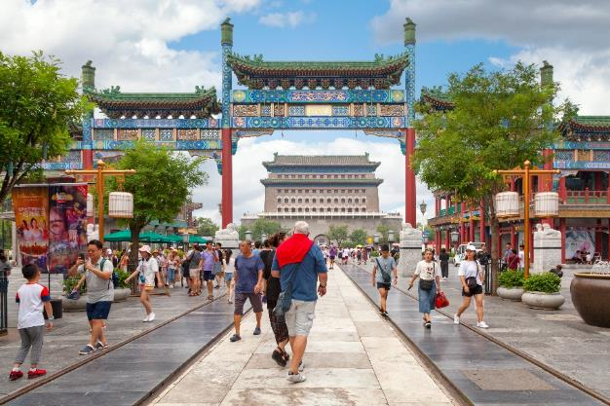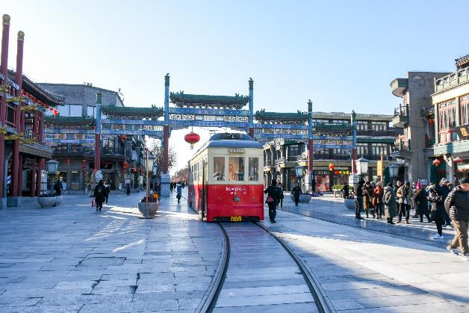

**เที่ยวชมถ่ายรูป** Beijing FUN **จุดเช็คอินใหม่ ร้านหนังสือ Page one** ร้านหนังสือสัญชาติสิงคโปร์ที่เข้ามาลุยตลาดจีน มีสองสาขาในเมืองปักกิ่ง แต่สาขา Beijing Fun จะพิเศษมากกว่า เพราะเป็นร้านหนังสือที่สวยที่สุดแห่งหนึ่งในปักกิ่ง ออกแบบโดยดีไซเนอร์ชั้นนำมีหลังคาโปร่งประดับดาวสวยงาม

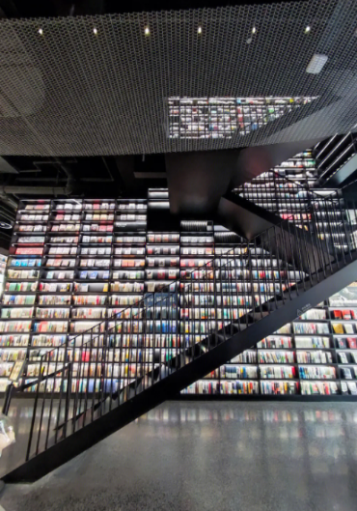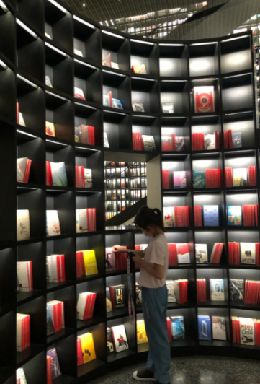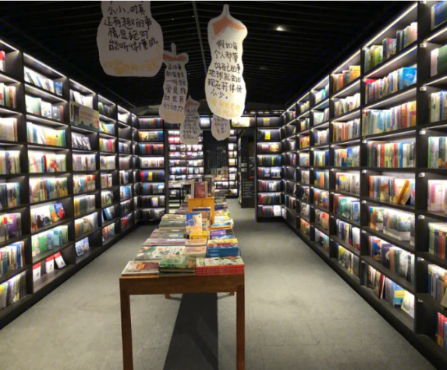

เที่ยง 🍽 รับประทานอาหารเที่ยง (มื้อที่2)

**ชื่นชมจัตุรัสที่มีขนาดใหญ่อันดับต้นๆ ของโลก** จัตุรัสเทียนอันเหมิน (Tian an Men) ตั้งอยู่ใจกลางเมืองปักกิ่ง ประเทศจีน สามารถจุประชากรได้ถึง 1 ล้านคน เดิมมีชื่อว่าเดิมว่า “เฉิงเทียนเหมิน” และได้เปลี่ยนชื่อมาเป็น “เทียนอันเหมิน” ที่นี่ถือเป็นสัญลักษณ์ที่สำคัญเพราะเคยมีเหตุการณ์สำคัญทางการเมืองในประวัติศาสตร์ชาติจีน **เดินเข้าสู่** พระราชวังต้องห้ามกู้กง (Forbidden City) หรือ **“พระราชวังกู้กง” (Gugong)** เป็นเขตหวงห้ามไม่ไห้ประชาชนเข้า หรือแม้ข้าราชการชั้นสูงยังต้องขออนุญาตเป็นกรณีพิเศษ จึงเรียกพระราชวังนี้ว่า **"พระราชวังต้องห้าม”** ในพระราชวังล้วนได้รับการออกแบบอย่างสวยงาม เต็มไปด้วยสีสันและลวดลายที่สื่อถึงความยิ่งใหญ่ของจักรพรรดิจีน พระราชวังต้องห้ามตั้งอยู่ท่ามกลางสวนที่สวยงาม เต็มไปด้วยต้นไม้ ดอกไม้

**Highlight! เป็นพื้นที่จัตุรัสที่มี*ขนาดใหญ่ที่สุดในโลก*** โดยมีขนาด880 x 550 เมตร และ***สามารถจุคนได้ถึง 1,000,000 คน***

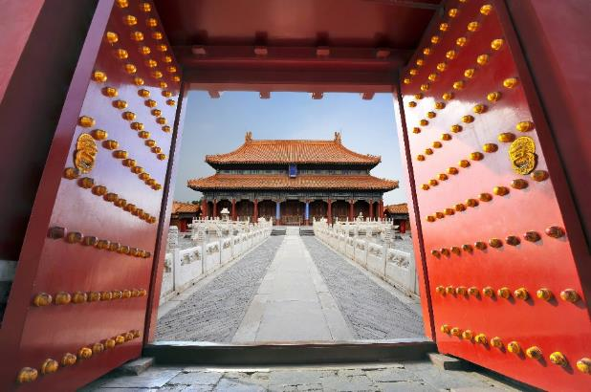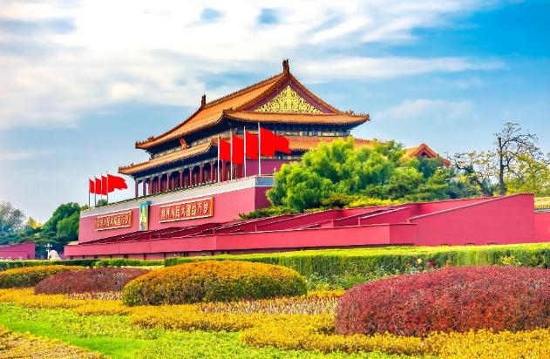

**ศูนย์กลางสำหรับการช้อปปิ้ง** ถนนหวังฝู่จิง(Wangfujing Street) ย่านที่คึกคักมากที่สุดของปักกิ่ง รวมทั้งห้างสรรพสินค้าแบรนด์เนมชื่อดังต่างๆ และร้านค้า ศูนย์กลาง ความบันเทิงมากมาย แต่ที่ขึ้นชื่ออันดับหนึ่งของย่านนี้คืออาหาร ซึ่งมีทั้งของพื้นเมืองขึ้นชื่อของประเทศจีน และอาหารแปลกๆ ขึ้นชื่อในด้านของความพิสดาร ที่จะสร้างสีสันให้กับผู้ที่มาจับจ่ายบนถนนคนเดินแห่งนี้ **และที่เป็นไฮท์ไลท์เด็ด ในเวลานี้คงขาดไม่ได้** ร้าน POPMART ของเล่น ตุ๊กตา โมเดล คอลเลคชั่นสุดน่ารักต่างๆ สวรรค์ของเหล่านักสะสม **เดินชม**เมืองโบราณใต้ดินหวังฝู่จิง ภายในเมืองโบราณท่านจะได้ชม สถานีรถไฟเก่า หัวรถจักรดีเซล หรือหัวรถจักรดีเซลที่ขับเคลื่อนด้วยไฟฟ้า หัวแรกของจีนก็รวมอยู่ในที่แห่งนี้ และยังเป็นแหล่งรวบรวมศิลปะอันเกี่ยวเนื่องกับประวัติศาสตร์จีนจัดแสดงไว้ มีมุมให้ทุกท่านถ่ายรูปสวยๆ มากมาย

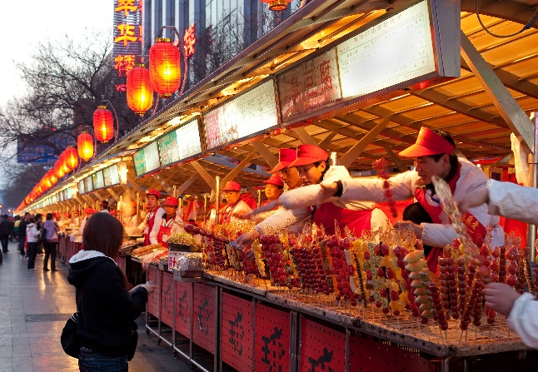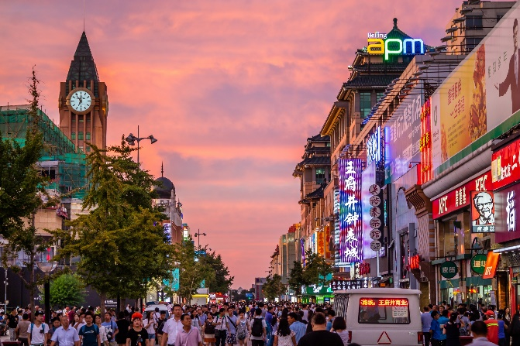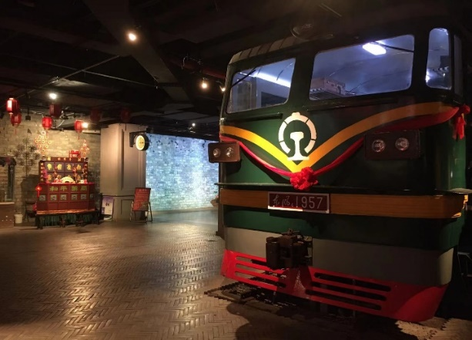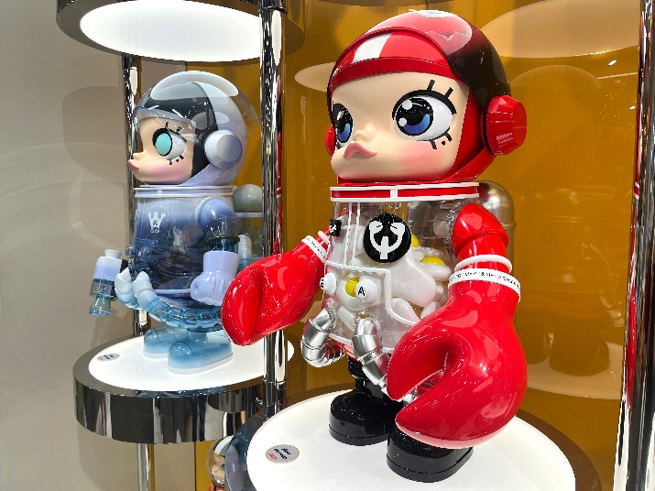

**Highlight! POPMART ที่ปักกิ่ง จะบอกว่าของมีให้เลือก เยอะมาก‼️ สินค้าของเล่นอันมีเสน่ห์ มีเอกลักษณ์ของเหล่านักสะสม**

เย็น 🍽 รับประทานอาหารเย็น (มื้อที่3) **เมนูพิเศษ** **สุกี้มองโกล**

ที่พัก : Beijing Jinglin Hotel หรือระดับใกล้เคียงกัน

(ชื่อโรงแรมที่ท่านพัก ทางบริษัทจะทำการแจ้งพร้อมใบนัดหมาย 5-7 วัน ก่อนวันเดินทาง)

เช้า 🍽 *รับประทานอาหารเช้า* ณ โรงแรม (มื้อที่4)

วันที่สาม ร้านไข่มุก - หอฟ้าเทียนถาน – ร้านบัวหิมะ - กำแพงเมืองจีน (ด่านจวียงกวน) - ผ่านชมสนามกีฬารังนก

🍽 อาหาร เช้า, เที่ยง, เย็น

**แวะชม**ร้านไข่มุก เลือกซื้อผลิตภัณฑ์จาก ไข่มุก ที่มีชื่อเสียงของเมืองจีน เครื่องประดับจากไข่มุก ครีมไข่มุกบำรุงผิว

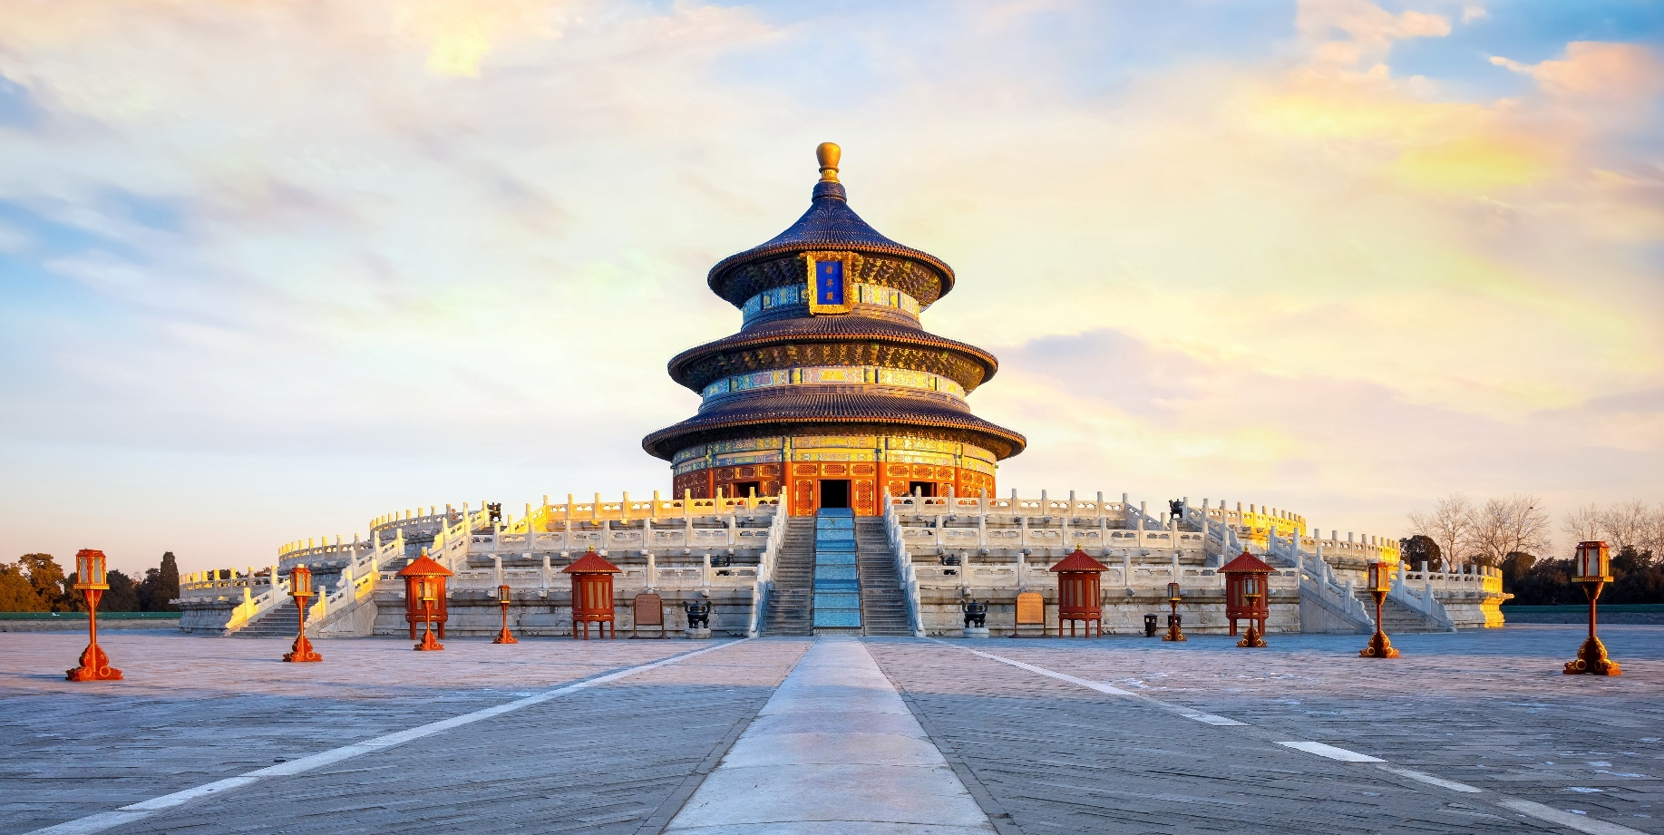**สถานที่สำคัญเคยใช้ทำพิธีการประจำเมือง** หอฟ้าเทียนถาน (Temple of Heaven) เคยประกอบพิธีบวงสรวงฟ้าเพื่อขอฝนตกตามฤดูกาล ผลผลิตอุดมสมบูรณ์ และความสงบสุขของบ้านเมือง หอฟ้าเทียนถานได้รับการขึ้นทะเบียนเป็นมรดกโลกทางวัฒนธรรมโดยองค์การยูเนสโกเมื่อปี พ.ศ. 2541 สามารถชมความงดงามของสถาปัตยกรรม เรียนรู้ประวัติศาสตร์และวัฒนธรรมจีน และเดินเล่นในสวนอันกว้างใหญ่

พาทุกท่าน**เลือกซื้อครีมบัวหิมะที่**ร้านบัวหิมะ และศูนย์นวดแพทย์แผนโบราณจีนนวดฝ่าเท้าเพื่อสุขภาพผ่อนคลายความเมื่อยล้ากับยานวดขนาดพิเศษสูตรเดียวไม่ซ้ำใครพร้อมชมครีมเป่าซู่ถังหรือที่รู้จักกันดีในชื่อ “ครีมบัวหิมะ” สรรพคุณเป็นเลิศในด้านรักษาแผลไฟไหม้พุพอง แมลงกัดต่อยเป็นยาสามัญประจำบ้าน

เที่ยง 🍽 รับประทานอาหารเที่ยง (มื้อที่5)

**สัมผัสหนึ่งในเจ็ดสิ่งมหัศจรรย์ของโลกสิ่งก่อสร้างสุดยิ่งใหญ่** กำแพงเมืองจีน (ด่านจวียงกวน) (Great Wall of China) ที่ผู้คนทั่วทุกมุมโลกต่างใฝ่ฝันที่จะได้มาเยือนสักครั้งในชีวิต ซึ่งสร้างในสมัยจักรพรรดิจิ๋นซีมีความยาว 10,000 ลี้ หรือ 6,788 กิโลเมตร ใช้แรงงาน 300,000 คน ใช้เวลาสร้างนานนับ 10 ปี ด่านนี้ขึ้นชื่อในเรื่องของความสวยงามของทิวทัศน์กำแพงเมืองจีนที่อยู่บนภูเขาสูงใหญ่สลับไปมา และยังมีป้อมปราการเก่าแก่อายุนับร้อยปีที่เปิดให้เข้าชมอีกด้วย

**Highlight! ที่นี่ได้รับการยกย่องว่าเป็นสิ่งก่อสร้างที่ยิ่งใหญ่ที่สุดแห่งหนึ่งของมนุษย์**

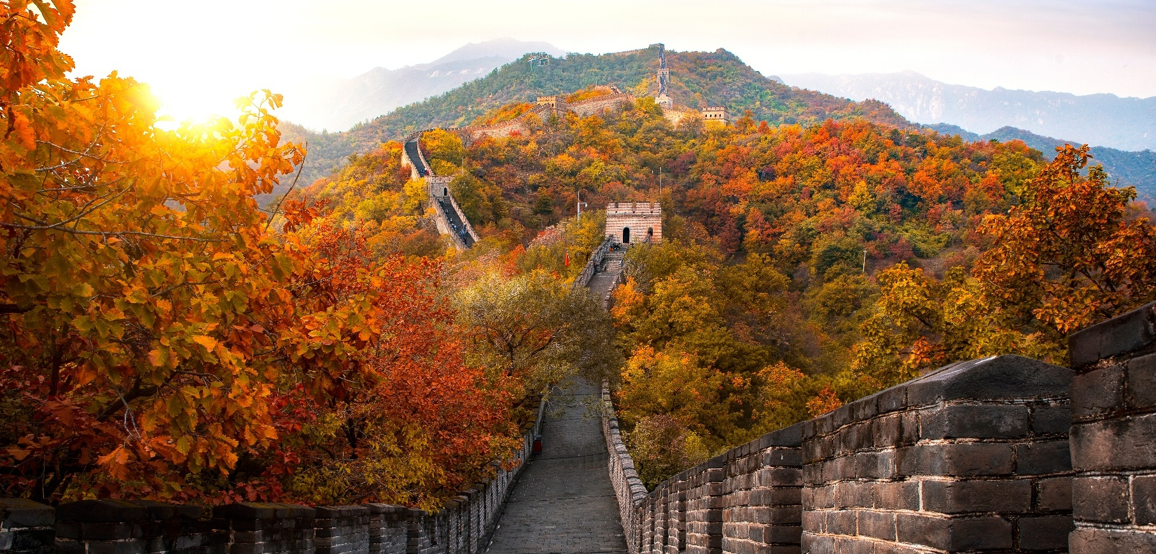

นำทุกท่าน**ผ่านชม**สนามกีฬารังนก Beijing National Stadium (Bird's Nest) หรือชื่ออย่างเป็นทางการว่า สนามกีฬาแห่งชาติ บางคนก็เรียกว่า สนามรังนก เป็นสนามกีฬาหลักที่ใช้ในการแข่งขันกีฬาโอลิมปิกฤดูร้อน 2008 และใช้ในพิธีเปิด/พิธีปิด โอลิมปิกฤดูหนาว 2022 ตัวอาคารก่อสร้างมีรูปร่างเหมือนรังนกและเปล รูปทรงสี่เหลี่ยมขนาดมหึมาและภายนอกที่ไม่เหมือนใคร คล้ายฟองสบู่ที่ตอนกลางวันเป็นสีฟ้า และตกกลางคืนจะเรืองแสงหลากสีสัน ซึ่งได้รับการชื่นชมและเป็นที่สนใจจากนักท่องเที่ยวมากมาย

เย็น 🍽 รับประทานอาหารเย็น (มื้อที่6) **เมนูพิเศษ เป็ดปักกิ่ง**

**Highlight! จะเนื้อหรือจะหนังเป็ดบางกรอบ มาพร้อมแผ่นแป้งบางๆ สำหรับห่อ ทานคู่กับซอสหวานและเครื่องเคียงอย่างต้นหอมและแตงกวา โอ้โหน่าลอง!!**

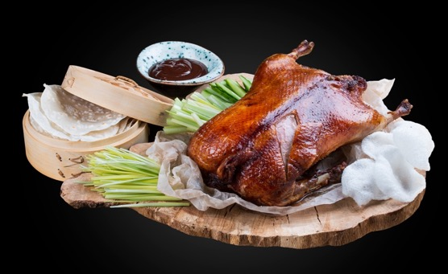

ที่พัก : Beijing Jinglin Hotel หรือระดับใกล้เคียงกัน

(ชื่อโรงแรมที่ท่านพัก ทางบริษัทจะทำการแจ้งพร้อมใบนัดหมาย 5-7 วัน ก่อนวันเดินทาง)

วันที่สี่ พระราชวังฤดูร้อน - ร้านหยก – ย่านซานหลี่ถุน - ท่าอากาศยานนานาชาติปักกิ่งต้าซิง

🍽 อาหาร เช้า, เที่ยง , เย็น

เช้า 🍽 *รับประทานอาหารเช้า ณ โรงแรม* (มื้อที่7)

**ชื่นชมความงดงามของธรรมชาติ ประวัติศาสตร์ วัฒนธรรม และสถาปัตยกรรมจีนที่** พระราชวังฤดูร้อน “อวี้เหอหยวน” (Yiheyuan or Summer Palace) ซึ่งเป็นพระราชวังที่พระนางซูสีไทเฮาทรงโปรดปรานมาก และเป็นพระราชวังที่ได้รับการอนุรักษ์ไว้อย่างสมบูรณ์ที่สุดในโลก ที่นี่ได้รับการขึ้นทะเบียนเป็นมรดกโลกโดยองค์การยูเนสโก ในปี พ.ศ. 2541

**Highlight! ที่นี่ได้รับการขนานนามว่า "อุทยานหลวงที่งดงามที่สุดแห่งหนึ่งในโลก"**

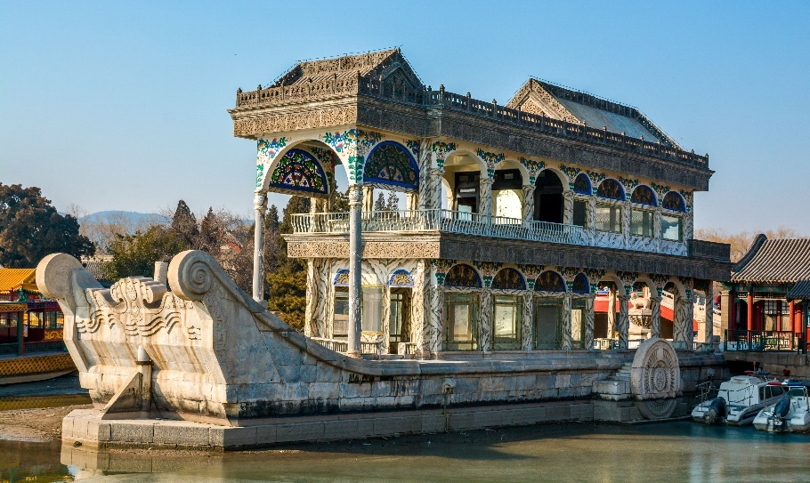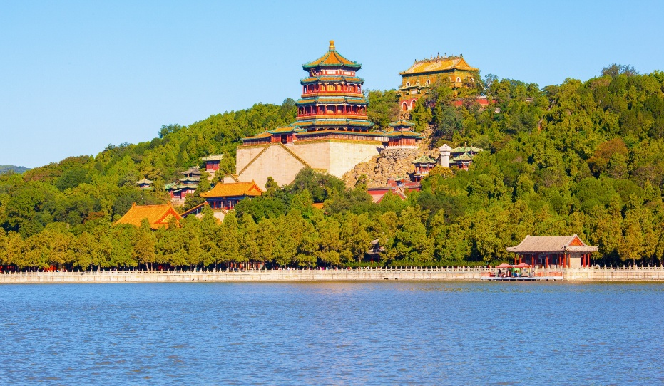

**พาทุกท่านชมหยกที่**ร้านหยก เลือกซื้อหยกซึ่งเป็นอัญมณีล้ำค่ากว่าทองเพชรตามความเชื่อของชาวจีน นำมาทำเครื่องประดับกำไลหยก แหวนหยก สร้อยข้อมือหยก และเครื่องประดับหยกหลากหลายแบบทำจากหยกคุณภาพ เชื่อว่าหยกจะนำโชคเป็นของเสริมสิริมงคลแก่ผู้ที่ได้มาครอบครอง

เที่ยง 🍽 รับประทานอาหารเที่ยง(มื้อที่8) **เมนูพิเศษ อาหารกวางตุ้ง**

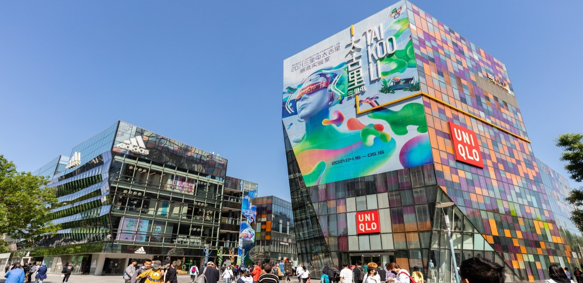**ช้อปปิ้งย่านทันสมัยใจกลางกรุงปักกิ่ง** ย่านซานหลี่ถุน (Sanlitun) เต็มไปด้วยสินค้าแบรนด์เนมรวมทั้งในและต่างประเทศ และยังประกอบไปด้วยร้านค้า แฟชั่นเสื้อผ้า รองเท้ากระเป๋าของแบรนด์ชั้นนำ หรือ ร้านอาหาร มากมายคอยให้บริการ

เย็น 🍽 รับประทานอาหารเย็น (มื้อที่9)

เดินทางสู่ ท่าอากาศยานนานาชาติปักกิ่งต้าซิง สาธารณรัฐประชาชนจีน

วันที่ห้า ท่าอากาศยานนานาชาติปักกิ่งต้าซิง – ท่าอากาศยานนานาชาติสุวรรณภูมิ ประเทศไทย

02.15 น. นำท่านเดินทางสู่ ประเทศไทย โดยสายการบิน Vietjet Air (VZ) เที่ยวบินที่ VZ3719

06.00 น. เดินทางถึง ท่าอากาศยานนานาชาติสุวรรณภูมิ **ประเทศไทย โดยสวัสดิภาพ**

*******************************************

หมายเหตุ* โปรแกรมอาจมีการสลับวันหรือเปลี่ยนแปลงไปตามความเหมาะสมโดยไม่แจ้งให้ทราบล่วงหน้า

ขึ้นอยู่กับตามสถานการณ์ท้องถิ่น สถานที่ท่องเที่ยว เทศกาล หรือ สภาพอากาศท้องถิ่น ณ เวลานั้น

ทั้งนี้การเปลี่ยนทางบริษัทจะคำนึงถึงประโยชน์และความปลอดภัยของทุกท่านเป็นหลักสำคัญ

**เนื่องจากโปรแกรมทัวร์เป็นช่วงคาบเกี่ยวระหว่างฤดูใบไม้เปลี่ยนสี การสัมผัสความงดงามของธรรมชาติ การเปลี่ยนสีและการร่วงโรยของใบไม้ ทั้งนี้ขึ้นอยู่กับสภาพอากาศในแต่ละปี**



**เงื่อนไขการให้บริการ**

► การเดินทางครั้งนี้จะต้องมีจำนวน 15 ท่านขึ้นไป กรณีไม่ถึงจำนวนดังกล่าว

- จะส่งจอยน์ทัวร์กับบริษัทที่มีโปรแกรมใกล้เคียงกัน

- หรือเลื่อน หรือยกเลิกการออกเดินทาง โดยทางบริษัทฯ จะทำการแจ้งให้ท่านทราบล่วงหน้าก่อนการเดินทาง 15 วัน

- หรือขอสงวนสิทธิในการปรับราคาค่าบริการเพิ่ม (ในกรณีที่ผู้เดินทางไม่ถึง 15 ท่าน และท่านยังประสงค์เดินทางต่อ) โดยทางบริษัทจะทำการแจ้งให้ท่านทราบก่อนล่วงหน้า

► ในกรณีที่ลูกค้าต้องออกตั๋วโดยสารภายในประเทศ กรุณาติดต่อเจ้าหน้าที่ของบริษัทฯ ก่อนทุกครั้ง มิฉะนั้นทางบริษัทจะไม่ รับผิดชอบใดๆ ทั้งสิ้น

► การจองทัวร์และชำระค่าบริการ

- กรุณาชำระค่ามัดจำ ท่านละ 8,000 บาท

- ค่าทัวร์ส่วนที่เหลือชำระ 15-20 วันก่อนออกเดินทาง กรณีบริษัทฯ ต้องออกตั๋วหรือวีซ่าออกใกล้วันเดินทางท่านจำเป็นต้องชำระค่าทัวร์ส่วนที่เหลือตามที่บริษัทกำหนดแจ้งเท่านั้น

**สำคัญ**สำเนาหน้าพาสปอร์ตผู้เดินทาง (จะต้องมีอายุเหลือมากกว่า 6 เดือน ก่อนหมดอายุนับจากวันเดินทางไป-กลับและจำนวนหน้าหนังสือเดินทางต้องเหลือว่างสำหรับติดวีซ่าไม่ต่ำกว่า 3 หน้า) **กรุณาตรวจสอบก่อนส่งให้บริษัทมิฉะนั้นทางบริษัทจะไม่รับผิดชอบกรณีพาสปอร์ตหมดอายุ ** กรุณาส่งพร้อมหลักฐานการโอนเงินมัดจำ

**เงื่อนไขการยกเลิก**

* ยกเลิกก่อนการเดินทางตั้งแต่ 30 วันขึ้นไป คืนเงินค่าทัวร์โดยหักค่าใช้จ่ายที่เกิดขึ้นจริง
* ยกเลิกก่อนการเดินทาง 15-29 วัน ยึดเงิน 50% จากยอดที่ลูกค้าชำระมา และเก็บค่าใช้จ่ายที่เกิดขึ้นจริง(ถ้ามี)
* ยกเลิกก่อนการเดินทางน้อยกว่า 15 วัน ขอสงวนสิทธิ์ยึดเงินเต็มจำนวน

*กรณีมีเหตุยกเลิกทัวร์ โดยไม่ใช่ความผิดของบริษัททัวร์ คืนเงินค่าทัวร์โดยหักค่าใช้จ่ายที่เกิดขึ้นจริง(ถ้ามี)

*ค่าใช้จ่ายที่เกิดขึ้นจริง เช่น ค่ามัดจำตั๋วเครื่องบิน โรงแรม ค่าวีซ่า และค่าใช้จ่ายจำเป็นอื่นๆ

กรณีจองทัวร์วันหยุดเทศกาล วันหยุดนักขัตฤกษ์ วันหยุดยาวต่อเนื่อง

หากได้มีการแจ้งยกเลิกทัวร์ ทางบริษัทฯ ขอสงวนสิทธิ์เก็บค่าทัวร์ทั้งหมด โดยไม่มีเงื่อนไขใดๆ ทั้งสิ้น

**อัตราค่าบริการนี้ *รวม***

**(บริษัท ดำเนินการให้ กรณียกเลิกทั้งหมด หรืออย่างใดอย่างหนึ่ง ไม่สามารถรีฟันด์เป็นเงินหรือการบริการอื่นๆ ได้)**

1. ค่าตั๋วโดยสารเครื่องบินไป-กลับ ชั้นประหยัดพร้อมค่าภาษีสนามบินทุกแห่งตามรายการทัวร์ข้างต้น *(ตั๋วกรุ๊ปไม่สามารถUpgradeที่นั่ง ได้ และต้องเดินทางไป-กลับพร้อมตั๋วกรุ๊ปเท่านั้นไม่สามารถเลื่อนวันได้)*
2. ค่าที่พักห้องละ 2-3 ท่าน ตามโรงแรมที่ระบุไว้ในรายการหรือ ระดับใกล้เคียงกัน

กรณีพัก 3 ท่าน ถ้าวันที่เข้าพักห้องโรงแรมไม่มีห้อง TRP (3 ท่าน) จำเป็นต้องแยกพัก 2 ห้อง(มีค่าใช้จ่ายพักเดี่ยวเพิ่ม)

กรณีห้อง TWIN BED (เตียงเดี่ยว 2 เตียง) ซึ่งโรงแรมไม่มีหรือเต็ม ทางบริษัทขอปรับเป็นห้อง DOUBLE BED แทนโดยมิต้องแจ้งให้ทราบล่วงหน้า หรือ หากต้องการห้องพักแบบ DOUBLE BED ( 1 เตียงใหญ่) ซึ่งโรงแรมไม่มีหรือเต็ม ทางบริษัทขอปรับเป็นห้อง TWIN BED แทนโดยมิต้องแจ้งให้ทราบล่วงหน้า

กรณีห้องพักในเมืองที่ระบุไว้ในโปรแกรมมีเทศกาลวันหยุด มีงานแฟร์ต่างๆ บริษัทฯ ขอจัดที่พักในเมืองใกล้เคียงแทน

1. ค่าอาหาร ค่าเข้าชม และ ค่ายานพาหนะทุกชนิด ตามที่ระบุไว้ในรายการทัวร์ข้างต้น เจ้าหน้าที่บริษัทฯ คอยอำนวยความสะดวกตลอดการเดินทาง
2. ค่าน้ำหนักกระเป๋าสายการ **Vietjet Air (VZ)** น้ำหนักสัมภาระโหลดใต้ท้องเครื่อง **20 Kg**. / CARRY **ON 7 Kg** และค่าประกันวินาศภัยเครื่องบินตามเงื่อนไขของแต่ละสายการบินที่มีการเรียกเก็บ กรณีสัมภาระเกินท่านต้องเสียค่าปรับตามที่สายการบินเรียกเก็บ
3. ค่าประกันอุบัติเหตุตามกรมธรรม์วงเงิน 1,000,000 บาท ค่ารักษาพยาบาล ตามเงื่อนไขของบริษัทฯ ประกันภัยที่บริษัททำไว้ ทั้งนี้ย่อมอยู่ในข้อจำกัดที่มีการตกลงไว้กับบริษัทประกันชีวิต ทุกกรณี ต้องมีใบเสร็จและเอกสารรับรองทางการแพทย์ จากหน่วยงานที่เกี่ยวข้อง เงื่อนไขนี้ไม่คุ้มครองโรคประจำตัว การสูญเสียทรัพย์สินส่วนตัวของผู้เดินทาง และไม่รวมประกันสุขภาพ ท่านสามารถสั่งซื้อประกันสุขภาพเพิ่มได้จากบริษัทประกันทั่วไป
4. ค่าภาษีสนามบิน และค่าภาษีน้ำมันตามรายการทัวร์
5. ค่ารถปรับอากาศนำเที่ยวตามระบุไว้ในรายการ พร้อมคนขับรถ (กฎหมายไม่อนุญาตให้คนขับรถเกิน 12 ช.ม./วัน
6. รวมภาษีมูลค่าเพิ่ม 7% และภาษีหัก ณ ที่จ่าย 3% (ค่าบริการเท่านั้น)
7. ค่าทำหนังสือเดินทางไทย และเอกสารต่างด้าวต่างๆ

**อัตราค่าบริการนี้ *ไม่รวม***

1. ค่าใช้จ่ายอื่นๆ ที่นอกเหนือจากรายการระบุ อาทิเช่น ค่าอาหาร เครื่องดื่ม ค่าซักรีด ค่าโทรศัพท์ เป็นต้น
2. ค่าภาษีทุกรายการคิดจากยอดบริการ, ค่าภาษีเดินทาง (ถ้ามีการเรียกเก็บ)
3. ค่าภาษีน้ำมันที่สายการบินเรียกเก็บเพิ่มภายหลังจากทางบริษัทฯ ได้ออกตั๋วเครื่องบิน และได้ทำการขายโปรแกรมไปแล้ว
4. ค่าพนักงานยกกระเป๋าที่โรงแรม
5. ค่าวีซ่าเดี่ยว(กรณีถ้ามี)
6. **ขออนุญาตเก็บค่าทิปไกด์วันแรก ณ สนามบิน ค่าทิปไกด์ คนขับรถ ท่านละ 2,000 บาท /ท่าน**

กรุณาอ่านศึกษารายละเอียดทั้งหมดก่อนทำการจอง เพื่อความถูกต้องและความเข้าใจตรงกันระหว่างท่านลูกค้าและบริษัทฯ และเมื่อท่านตกลงชำระเงินมัดจำหรือค่าทัวร์ทั้งหมดกับทางบริษัทฯ แล้ว ทางบริษัทฯ จะถือว่าท่านได้ยอมรับเงื่อนไขข้อตกลงต่างๆ ทั้งหมด

**หมายเหตุ**

* + - 1. บริษัทฯ ขอสงวนสิทธิ์ที่จะเลื่อนการเดินทางหรือปรับราคาค่าบริการขึ้นในกรณีที่มีผู้ร่วมคณะไม่ถึง 15 ท่าน
      2. ค่าทัวร์สำหรับคนไทยที่ถือพาสปอร์ตไทย *(ปกเล่มสีเลือดหมู)* เท่านั้น
      3. ขอสงวนสิทธิ์การเก็บค่าน้ำมันและภาษีสนามบินทุกแห่งเพิ่ม หากสายการบินมีการปรับขึ้นก่อนวันเดินทาง
      4. บริษัทฯ ขอสงวนสิทธิ์ในการเปลี่ยนเที่ยวบิน โดยมิต้องแจ้งให้ทราบล่วงหน้าอันเนื่องจากสาเหตุต่างๆ
      5. บริษัทฯ จะไม่รับผิดชอบใดๆ ทั้งสิ้น หากเกิดกรณีความล่าช้าจากสายการบิน,การยกเลิกบิน,การประท้วง, การนัดหยุดงาน

การก่อการจลาจล, ภัยธรรมชาติ, การนำสิ่งของผิดกฎหมาย ซึ่งอยู่นอกเหนือความรับผิดชอบของบริษัทฯ

* + - 1. บริษัทฯ จะไม่รับผิดชอบใดๆ ทั้งสิ้น หากเกิดสิ่งของสูญหาย อันเนื่องเกิดจากความประมาทของท่าน, เกิดจากการโจรกรรม และ อุบัติเหตุจากความประมาทของนักท่องเที่ยวเอง
      2. เมื่อท่านตกลงชำระเงินมัดจำหรือค่าทัวร์ทั้งหมดกับทางบริษัทฯ แล้วทางบริษัทฯ จะถือว่าท่านได้ยอมรับเงื่อนไขข้อตกลงต่างๆ ทั้งหมด
      3. รายการนี้เป็นเพียงข้อเสนอที่ต้องได้รับการยืนยันจากบริษัทฯ อีกครั้งหนึ่ง หลังจากได้สำรองโรงแรมที่พักในต่างประเทศเรียบร้อยแล้ว โดยโรงแรมจัดในระดับใกล้เคียงกัน ซึ่งอาจจะปรับเปลี่ยนตามที่ระบุในโปรแกรม
      4. การจัดการเรื่องห้องพัก เป็นสิทธิ์ของโรงแรมในการจัดห้องให้กับกรุ๊ปที่เข้าพัก โดยมีห้องพักสำหรับผู้สูบบุหรี่ / ปลอดบุหรี่ได้ โดยอาจจะขอเปลี่ยนห้องได้ตามความประสงค์ของผู้ที่พัก ทั้งนี้ขึ้นอยู่กับความพร้อมให้บริการของโรงแรม ไม่สามารถรับประกันได้
      5. กรณีผู้เดินทางต้องการความช่วยเหลือเป็นพิเศษ อาทิเช่น ใช้วิลแชร์ กรุณาแจ้งบริษัทฯ อย่างน้อย 14 วัน ก่อนการเดินทาง มิฉะนั้น บริษัทฯ ไม่สามารถจัดการได้ล่วงหน้าได้
      6. มัคคุเทศก์ พนักงานและตัวแทนของผู้จัด ไม่มีสิทธิ์ในการให้คำสัญญาใดๆ ทั้งสิ้นแทนผู้จัด นอกจากมีเอกสารลงนามโดยผู้มีอำนาจของผู้จัดกำกับเท่านั้น
      7. ผู้จัดจะไม่รับผิดชอบและไม่สามารถคืนค่าใช้จ่ายต่างๆ ได้เนื่องจากเป็นการเหมาจ่ายกับตัวแทนต่างๆ ในกรณีที่ผู้เดินทางไม่ผ่านการพิจารณาในการตรวจคนเข้าเมือง-ออกเมือง ไม่ว่าจะเป็นกองตรวจคนเข้าเมืองหรือกรมแรงงานของทุกประเทศในรายการท่องเที่ยว อันเนื่องมาจากการกระทำที่ส่อไปในทางผิดกฎหมาย การหลบหนี เข้าออกเมือง เอกสารเดินทางไม่ถูกต้อง หรือ การถูกปฏิเสธในกรณีอื่นๆ